Практическая работа 22
ПОСТАВКА ПРИЛОЖЕНИЯ ЧЕРЕЗ JPACKAGE
Цель работы
Создать app-image со встроенной Java для текущей платформы и проверить его фактическим запуском вне исходного проекта и IDE.
Описание программы
Gradle собирает installDist, анализирует зависимости jdeps, вызывает jpackage --type app-image, проверяет структуру и запускает скопированный launcher двумя процессами.
Общие сведения
Структурная проверка не доказывает работу динамически загружаемых FXML-компонентов. Поэтому app-image копируется в чистый каталог, где приложение добавляет запись и на втором запуске читает её из внешней SQLite.
Функциональное назначение и ограничения
Пользователь запускает KbjuDiary без IDE и системного JDK: launcher использует встроенный runtime. FXML, CSS, миграции и descriptor остаются ресурсами JAR.
Проверенная граница — Linux/amd64. Windows и macOS требуют отдельной сборки и приёмки.
Логическая структура
verifyAppImage проверяет launcher, runtime, JAR и отсутствие .db/.log. verifyPackagedLaunch передаёт внешний data-dir и выполняет add/verify в разных процессах. verifyDistribution создаёт архив и SHA-256.
Используемые технические средства
JDK 25 jpackage/jdeps, Gradle 9.1, JavaFX 25, SQLite, installDist, tar.gz и SHA-256.
Входные и выходные данные
Входные данные. Собранное приложение, runtime-модули, classpath-ресурсы и внешний каталог данных.
Выходные данные. Linux/amd64 app-image, архив с контрольной суммой и подтверждённый запуск с данными вне установки.
Контрольные сценарии
Компонент | Ответственность | Проверка
jpackage | Launcher и runtime | verifyAppImage
Clean room | Два внешних запуска | verifyPackagedLaunch
Архив | Поставка и SHA-256 | verifyDistribution
Ход работы
Проект собран и проверен по README и протоколу проверки. Ниже приведены фактические результаты запусков и снимки текущей реализации; учебные изображения преподавателя не использовались.
1. Проверены launcher, встроенный runtime, основной JAR, FXML, CSS и descriptor. Изменяемые .db и .log внутрь установки не попали.
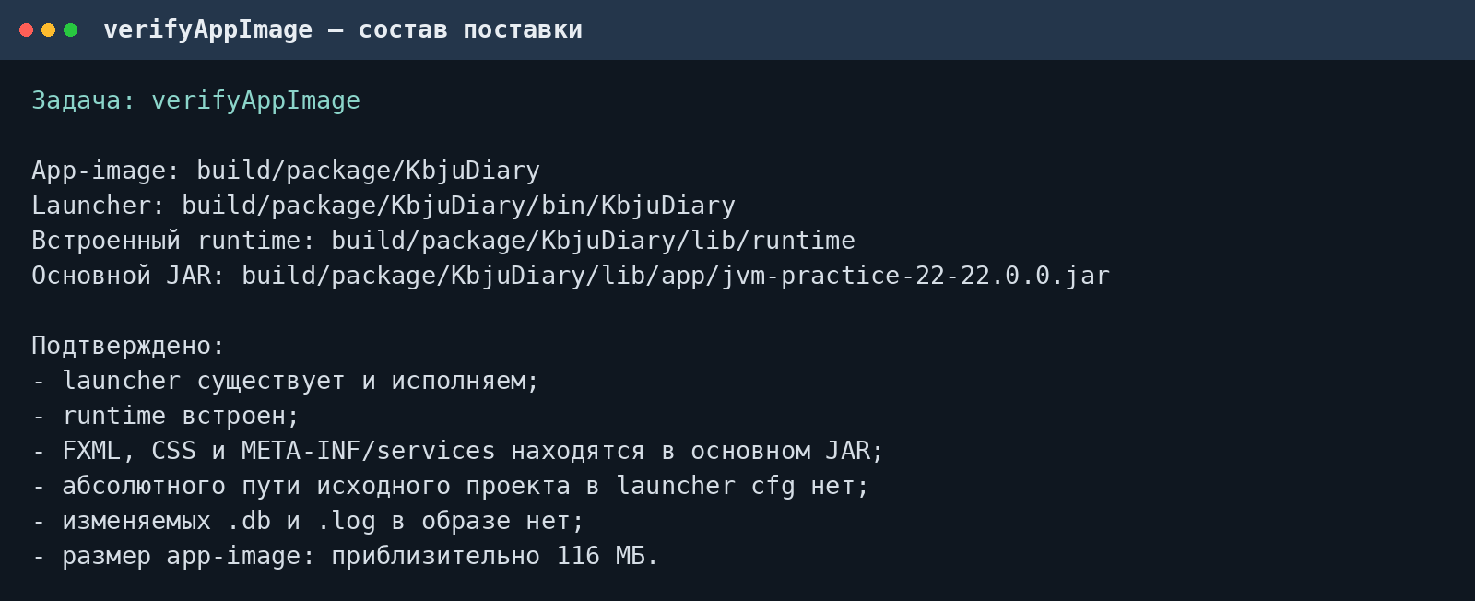
Рисунок 1 – Launcher, runtime и ресурсы app-image
2. Скопированный launcher дважды запущен со своим data-dir. Первый процесс добавил запись через FXML, второй нашёл её в той же внешней SQLite.
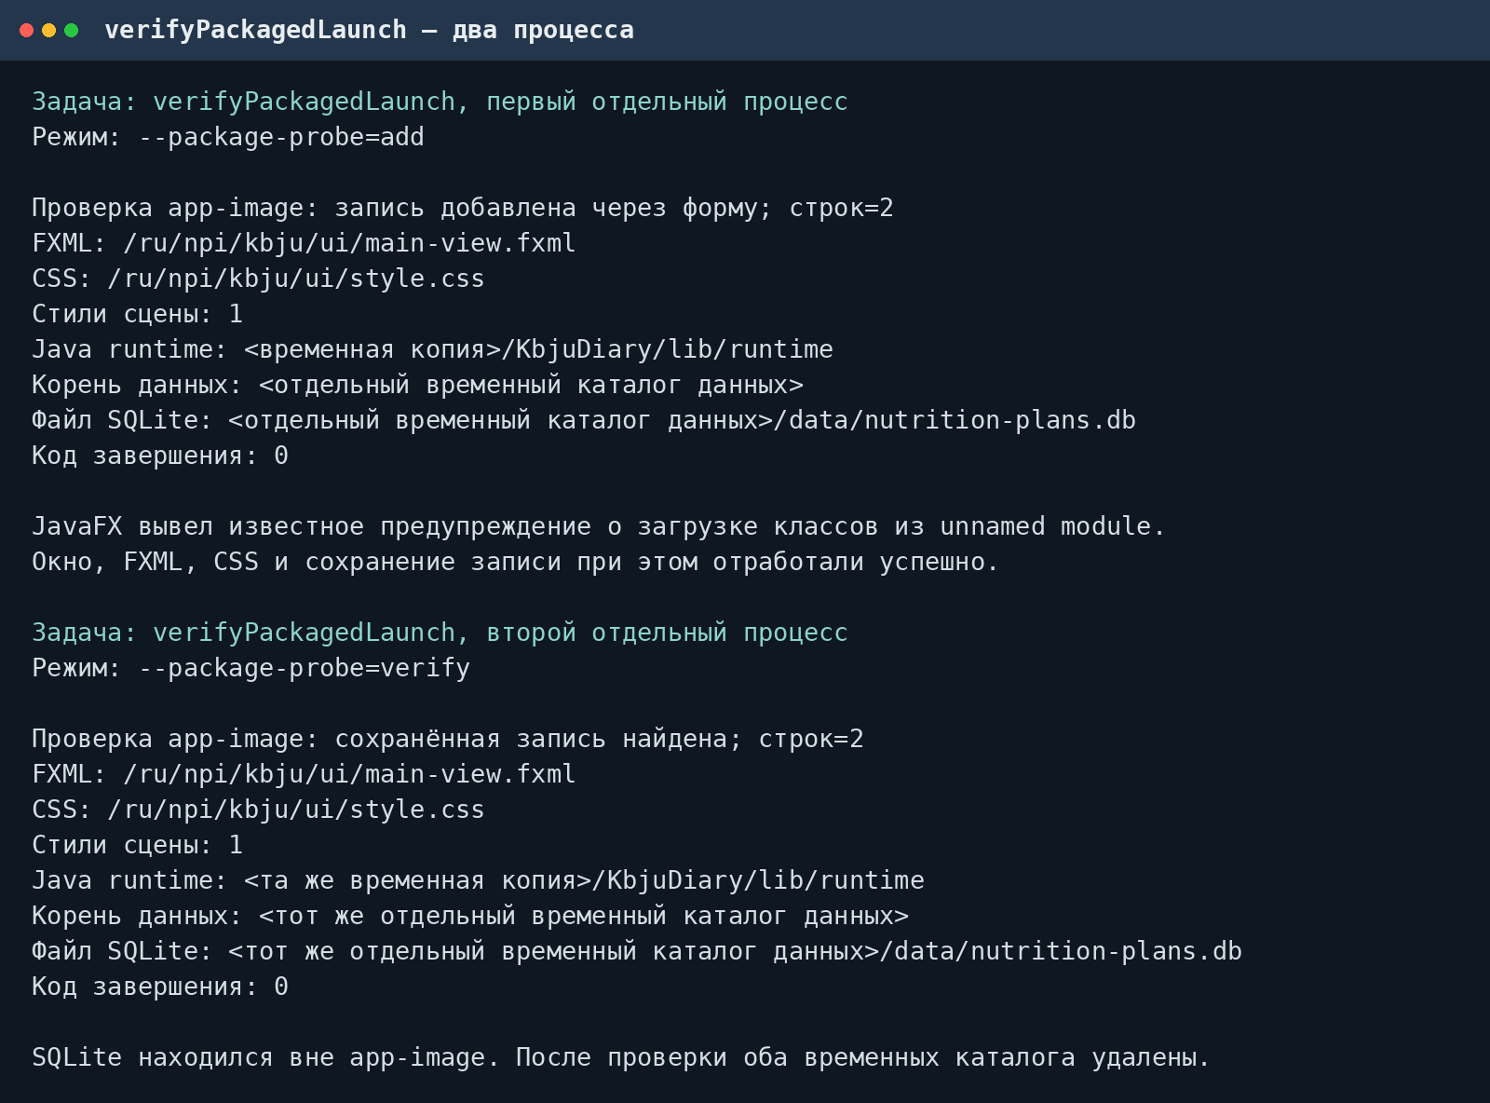
Рисунок 2 – Сохранение записи после повторного запуска app-image
Вывод
App-image Linux/amd64 работает без IDE и внешнего JDK, содержит ресурсы и не смешивает установку с данными. Два чистых запуска подтвердили SQLite, архив снабжён SHA-256.
Выполнил: студент группы  090302-ИСТа-023 | Карионов В.В.
Проверил: преподаватель | Елкин Н.С.

